1. Дерево страниц сайта кафедры ИТиЭО
Исходя из анализа сайта и структуры меню на главной странице, можно построить следующую схему: ict.herzen.spb.ru
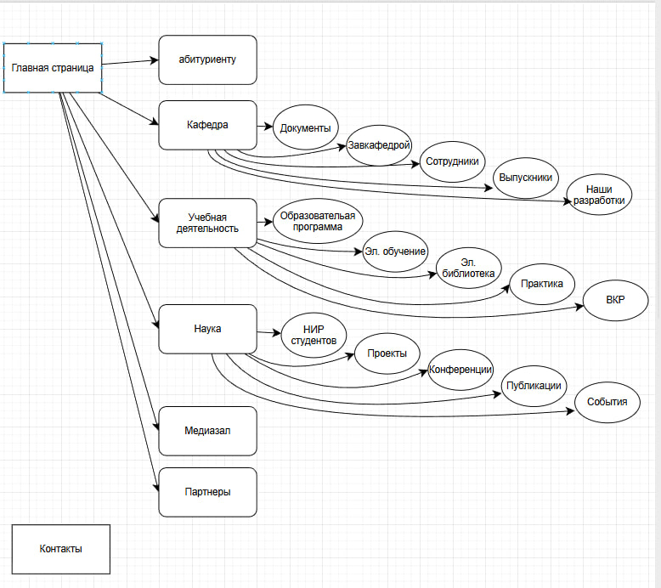
Для создания схемы использовался следующий сайт - https://www.drawio.com/

2. Анализ сайтов кафедр/факультетов других вузов
Ниже примеры структуры сайтов других факультетов
Структура сайта ВШЭ: Факультет “Актер”
Сайт факултета: https://www.hse.ru/ba/actor/

Основные разделы сайта (на основе структуры меню и сайта):

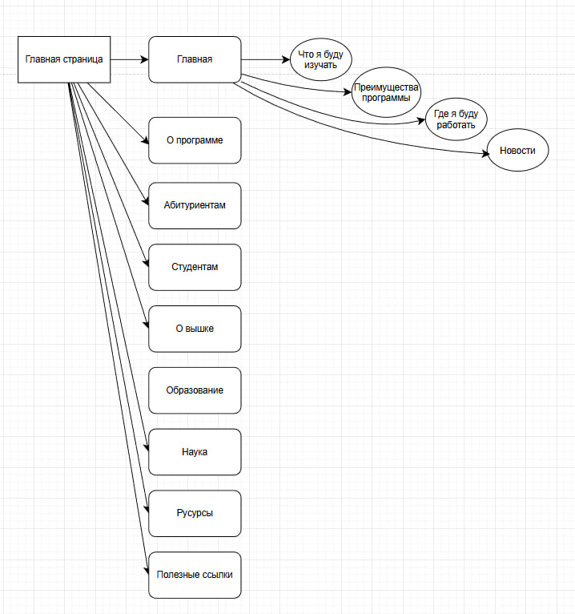
Для создания схемы использовался следующий сайт - https://www.drawio.com/

Структура сайта МГТУ им. Н. Э. Баумана - Математика и компьютерные науки

Сайт факултет: https://bmstu.ru/bachelor/majors/matematika-i-komputernye-nauki-020301

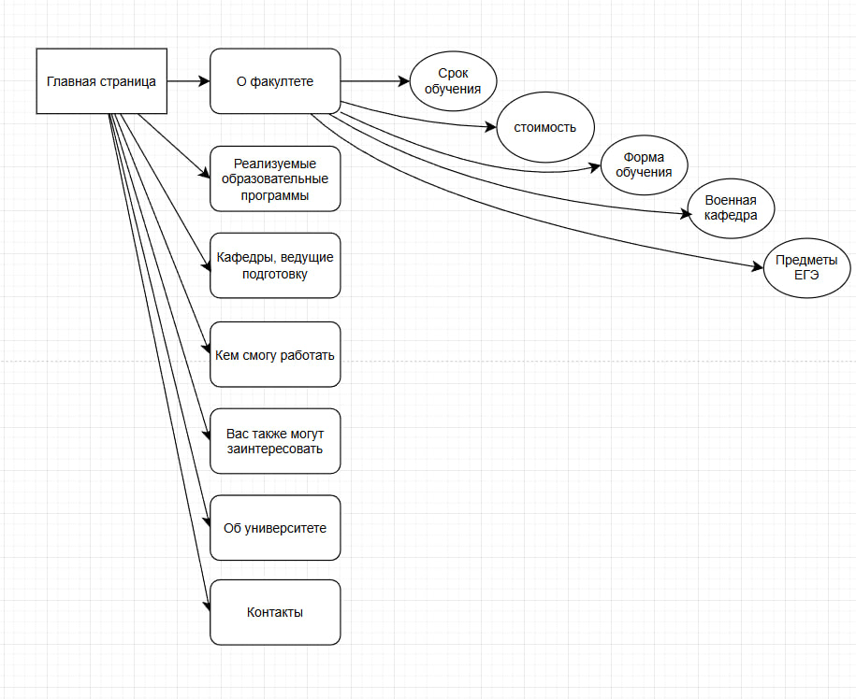
Для создания схемы использовался следующий сайт - https://www.drawio.com/

Сравнительный анализ: что есть / чего нет на сайте ИТиЭО
Раздел | Сайт ИТиЭО (ict.herzen.spb.ru) | ВШЭ | МГТУ
Главная | + | + | +
О кафедре/факультете | + | + | +
Сотрудники / персонал | + | + | +
Образовательные программы | + | + | +
Научная деятельность | + | + | +
Новости / события | + | + | -
Учебные ресурсы | + | + | +
Студентам (полезные сервисы) | + | + | +
Проекты / мероприятия | + | + | -
Социальные & медиа-ресурсы | - | + | -

Что стоит добавить на сайт ИТиЭО:
- Сформировать отдельный раздел «Студентам» с актуальной информацией.
- Добавить описание научных лабораторий и реализуемых проектов.
- Внедрить интерактивные сервисы (расписание занятий, систему уведомлений).
- Создать раздел «Вопрос-ответ» для студентов и абитуриентов

3. Список полезных сервисов (функций) для студентов
Функции, которые были бы полезны на сайте кафедры:
Сервис/Функция | Инструмент реализации | Комментарий
Онлайн-расписание занятий и экзаменов | Интеграция с календарем | Удобный инструмент для планирования учебного процесса
Просмотр текущих оценок и рейтинга | Интеграция с уже существующей системы | Снижает нагрузку на деканат за счет самостоятельного доступа
Форум или площадка для обсуждений | Система комментариев | Способствует активному общению между студентами
Рассылка уведомлений об изменениях | Email/SMS/Telegram-бот | Обеспечивает оперативное информирование о важных событиях
Интерактивные учебные модули | - | Позволяют сделать электронное обучение более эффективным
Поиск по сайту | Встроенная поисковая система | Гарантирует быстрый доступ к любой информации на ресурсе
Календарь событий кафедры | Визуальный календарь | Помогает в планировании учебных и внеучебных мероприятий

Заключение:
Сайт кафедры ИТиЭО включает в себя типовые разделы, но уступает ресурсам ведущих кафедр других вузов в части интерактивности и удобства навигации. Внедрение предложенных выше решений сделало бы портал более полезным и востребованным как для студентов

